สิ่งที่ส่งมาด้วย
แบบฟอร์มข้อมูลหน่วยงานของรัฐที่ตั้งอยู่ในภูมิภาค (รายจังหวัด)

ชื่อหน่วยงานของรัฐที่ตั้งอยู่ในจังหวัด

หมายเหตุ: ขอความอนุเคราะห์ท่านศึกษาคำอธิบายการกรอกแบบฟอร์มฯ ในหน้าที่ 4 ก่อนดำเนินการกรอกข้อมูลลงในแบบฟอร์มฯ จะขอบคุณยิ่ง
- ราชการส่วนภูมิภาคในจังหวัด
ชื่อราชการส่วนภูมิภาค | ราชการส่วนกลางต้นสังกัด (ระดับกรมหรือเทียบเท่า) | หน้าที่และภารกิจของราชการส่วนภูมิภาค | กรอบอัตรากำลัง | อัตรากำลังปัจจุบัน

- ราชการส่วนกลางที่ตั้งอยู่ในจังหวัด
ชื่อราชการส่วนกลางที่ตั้งอยู่ในจังหวัด | ราชการส่วนกลางต้นสังกัด (ระดับกรมหรือเทียบเท่า) | หน้าที่และภารกิจของราชการส่วนกลางที่ตั้งอยู่ในจังหวัด | กรอบอัตรากำลัง | อัตรากำลังปัจจุบัน

คำอธิบายการกรอกแบบฟอร์มข้อมูลหน่วยงานของรัฐที่ตั้งอยู่ในภูมิภาค (รายจังหวัด)
ข้อมูล | คำอธิบาย | ตัวอย่างการกรอกข้อมูล
- ราชการส่วนภูมิภาค | ความหมาย  หน่วยงานในสังกัดกระทรวง/กรม ซึ่งกระทรวง/กรมได้ตั้งขึ้นเพื่อปฏิบัติราชการของกระทรวง/กรมนั้น ๆ ในส่วนภูมิภาค ตามกฎกระทรวงแบ่งส่วนราชการ  ขอบเขตในแบบฟอร์ม  - หน่วยงานของรัฐในกำกับของฝ่ายบริหาร ที่ไม่รวมรัฐวิสาหกิจ และองค์การมหาชน  - ราชการส่วนภูมิภาคทั้งระดับจังหวัด และระดับอำเภอ  วิธีการกรอกข้อมูล  - กรอกข้อมูล 1 หน่วยงานต่อ 1 แถว (Row)  - กรณีที่เป็นหน่วยงานเดียวกัน แต่มีการจัดตั้งขึ้นหลายแห่งภายในจังหวัด ขอให้ท่านกรอกข้อมูลเพียงรายการเดียว โดยระบุจำนวนทั้งหมดภายในจังหวัด | 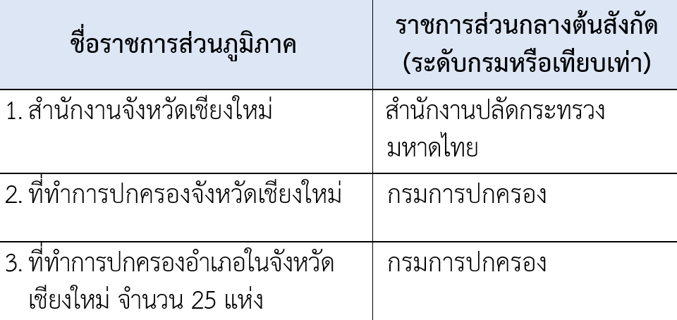
- ราชการส่วนกลางที่ตั้งอยู่ในภูมิภาค | ความหมาย  หน่วยงานของราชการส่วนกลางที่จัดตั้งขึ้นในส่วนภูมิภาค โดยมุ่งเน้นให้ปฏิบัติงานตอบสนองราชการส่วนกลางต้นสังกัด ทั้งที่เป็นหน่วยงานที่ปรากฏในกฎกระทรวงแบ่งส่วนราชการ และไม่ปรากฏในกฎกระทรวงแบ่งส่วนราชการ  ขอบเขตในแบบฟอร์ม  - หน่วยงานของรัฐในกำกับของฝ่ายบริหาร ที่ไม่รวมรัฐวิสาหกิจ และองค์การมหาชน  - ไม่รวมสถาบันการศึกษา (ไม่ต้องกรอกข้อมูลโรงเรียน วิทยาลัย และมหาวิทยาลัย)  - หน่วยงานของราชการส่วนกลางที่ตั้งอยู่ทั้งในจังหวัดและอำเภอ  วิธีการกรอกข้อมูล  - กรอกข้อมูล 1 หน่วยงานต่อ 1 แถว (Row)  - กรณีที่เป็นหน่วยงานเดียวกัน แต่มีการจัดตั้งขึ้นหลายแห่งภายในจังหวัด ขอให้ท่านกรอกข้อมูลเพียงรายการเดียว โดยระบุจำนวนทั้งหมดภายในจังหวัด | 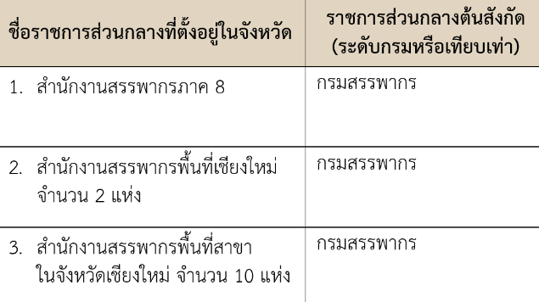
- หน้าที่และภารกิจ | ความหมาย  ความรับผิดชอบและการดำเนินงานของหน่วยงานที่ตั้งอยู่ในจังหวัด โดยครอบคลุมทั้งการทำงานตามที่กฎหมายกำหนด หรืองานที่ได้รับมอบหมาย  วิธีการกรอกข้อมูล  - กรอกข้อมูล 1 หน่วยงานต่อ 1 แถว (Row)  - สรุปเป็นข้อ หรือใช้ Bullet | 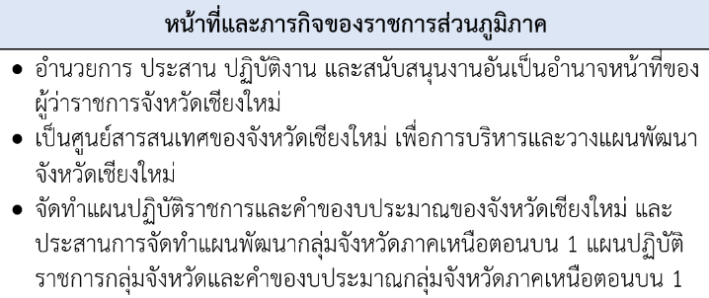
- กรอบอัตรากำลัง  และอัตรากำลังปัจจุบัน | ความหมาย  จำนวนบุคลากรของหน่วยงานที่ตั้งอยู่ในจังหวัด ตามกรอบอัตรากำลังที่หน่วยงานได้รับอนุมัติให้มีได้ และจำนวนบุคลากรที่ปฏิบัติงานอยู่ในหน่วยงาน ณ ปัจจุบัน  วิธีการกรอกข้อมูล  - กรอกข้อมูล 1 หน่วยงานต่อ 1 แถว (Row)  - กรอกจำนวนโดยจำแนกตามประเภทบุคลากรภาครัฐ ประกอบด้วย ข้าราชการ พนักงานราชการ ลูกจ้างประจำ ลูกจ้างชั่วคราว  - กรณีที่เป็นหน่วยงานเดียวกัน แต่มีการจัดตั้งขึ้นหลายแห่งในจังหวัด ขอให้ท่านกรอกจำนวนบุคลากรรวมทั้งหมดของทุกแห่งในจังหวัด | 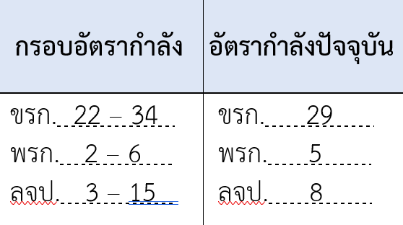
หมายเหตุ: หากต้องการสอบถามรายละเอียดเพิ่มเติม ท่านสามารถติดต่อกลุ่มงานยุทธศาสตร์และข้อมูลเพื่อการพัฒนาจังหวัด สำนักงานจังหวัดนราธิวาส
- ไปรษณีย์อิเล็กทรอนิกส์ narathiwat.office.plan@gmail.com
- โทรศัพท์/โทรสาร 073 642638

